Мониторинг образовательной деятельности
Воспитатель: Залянутдинова Юлия Сергеевна
Задачи мониторинга:
- определить уровень усвоения детьми программного материала по образовательным областям;
- определить уровень усвоения программного материала по группе в целом (по сравнению с началом годом/конец года);
Методы диагностики:
- наблюдение;
- игровые упражнения;
- индивидуальная беседа;
- тестовые задания;
- беседа с родителями с учетом анкетирования.

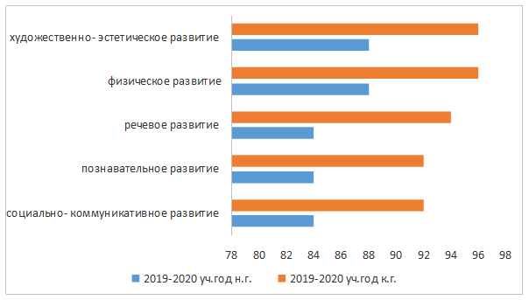

2019-2020 учебный год
Подготовительная к школе группа
 | Н.Г. | К.Г.
Художественно-эстетическое развитие | 89% | 96%
Физическое развитие | 89% | 96%
Речевое развитие | 84% | 94%
Познавательной развитие | 84% | 92%
Социально- коммуникативное развитие | 84% | 92%

Вывод: на конец учебного года уровень знаний детей повысился.
Дети к концу года принимают заинтересованное участие в экспериментировании, организованном взрослым. В речи отражают ход и результат экспериментирования, задают вопросы. Результаты получены за счет достаточно сформированных предпосылок к учебной деятельности: умение ребенка работать в соответствии с инструкцией, самостоятельно действовать по образцу и осуществлять контроль, вовремя остановиться при выполнении того или иного задания и переключиться на выполнение другого.

Старший воспитатель Н.В.Пантюхина

Заведующий МАДОУ №16 Е.В.Волкова

